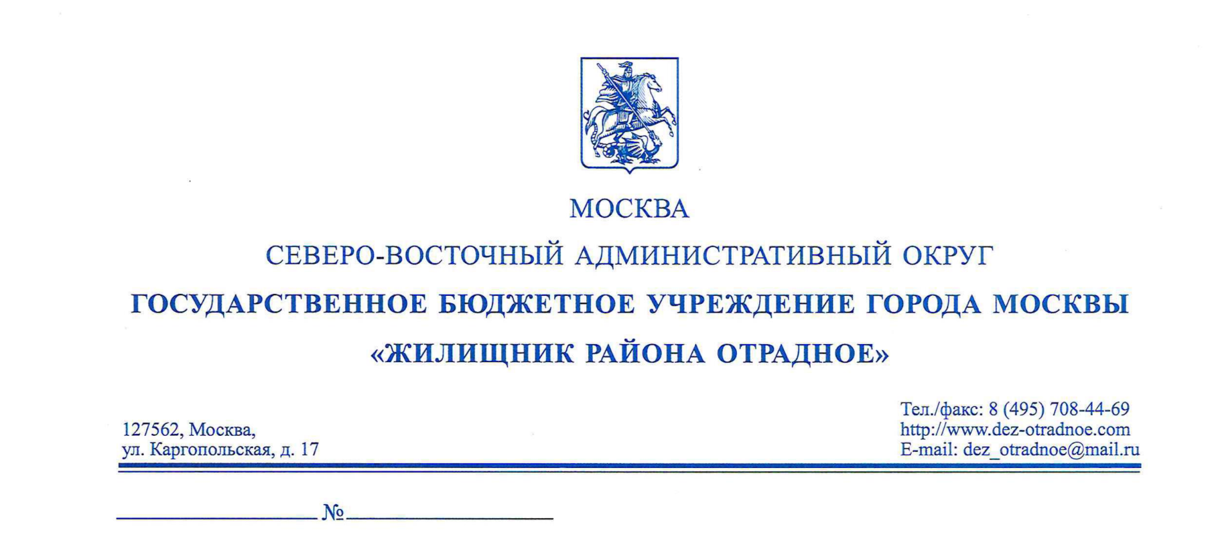

**Тарифы на жилищно-коммунальные услуги**

**с 01.01.2024 года, в соответствии с постановлением Правительства Москвы от 08.12.2023 № 2420-ПП**

|  |  |
| --- | --- |
| **Наименование ставок (цен, взноса)** | **Ставки (цены, взнос) руб. за 1 кв. м. общей жилплощади жилого помещения в месяц** |
| **Ставки платы за наем жилого помещения1** | |
| Для нанимателей жилых помещений по договорам социального найма и найма специализированного жилого помещения (дома со всеми удобствами, независимо от лифта и мусоропровода) | **49,50/45,0** |
| Для нанимателей жилых помещений по договорам социального найма и найма специализированного жилого помещения, которым предоставляются меры социальной поддержки (дома со всеми удобствами, с лифтом) | **16,97/12,62** |
| **Цены за содержание жилого помещения2** | |
| Для жилых помещений, расположенных на 1 этаже и выше (дома со всеми удобствами, с лифтом и мусоропроводом) | **35,11** |
| Для жилых помещений, расположенных на 1 этаже и выше (дома со всеми удобствами, без лифта, с мусоропроводом) | **29,42** |
| Для жилых помещений, расположенных на 1 этаже и выше (дома со всеми удобствами, без лифта, без мусоропровода) | **25,99** |
| **Минимальный размер взноса на капитальный ремонт3** | **25,58** |